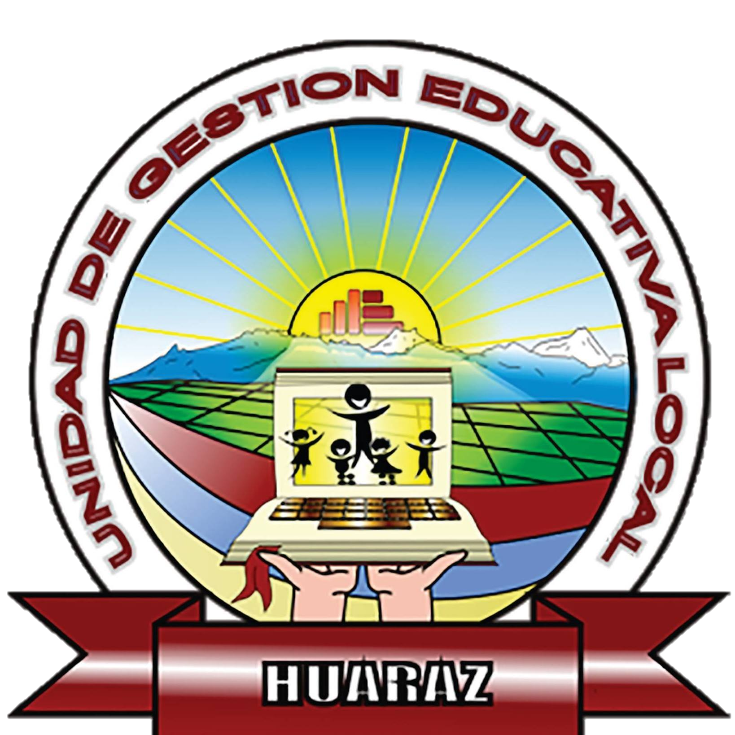
Texticón 01
Ciclo II
PLAN LECTOR LOCAL
“EJERCITANDO NUESTRA LECTURA Y COMPRENSIÓN”
“Fortaleciendo las habilidades comunicativas y las emociones para lograr mejores aprendizajes, en familia”
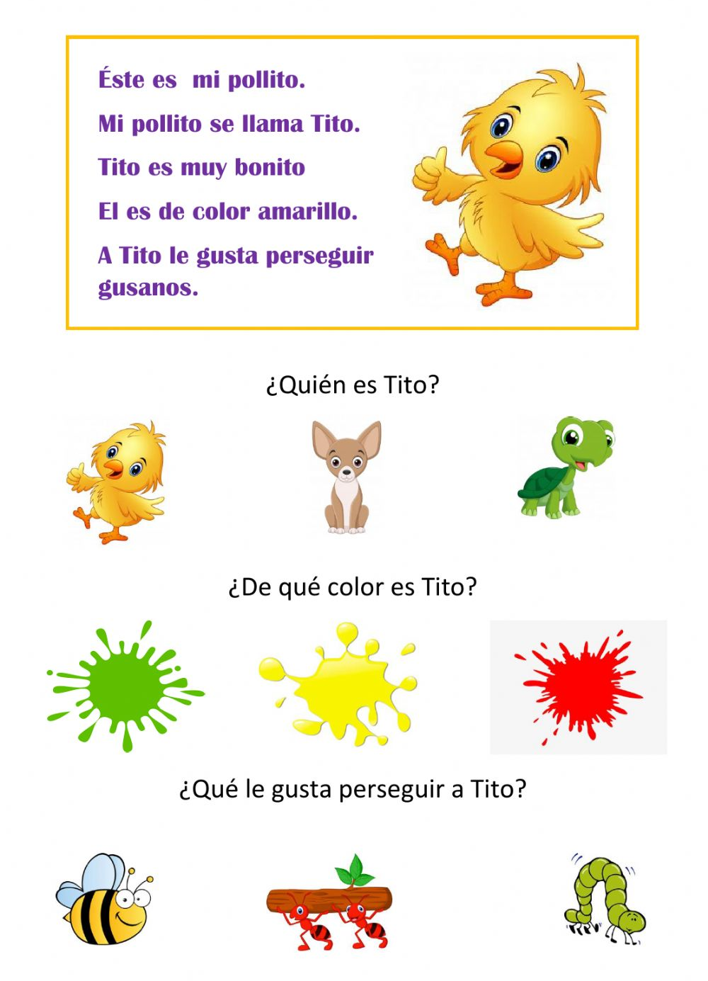
- Leamos con nuestros amigos:

- Responde marcando con una X:

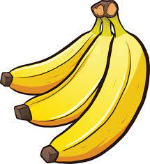
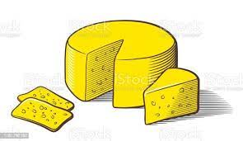
Plátano
Queso
El alimento preferido del pollito Tito es:
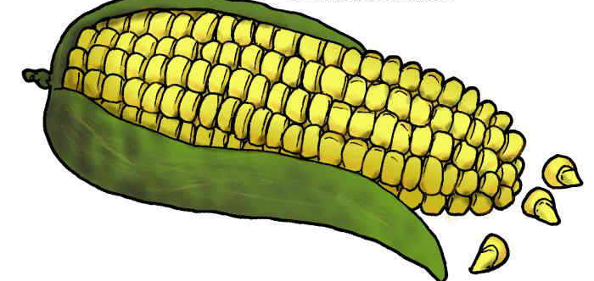
Maíz
Con ayuda de tu maestra o maestro, escribe el nombre de la respuesta correcta:
¿Quién es la mamá del pollito Tito?
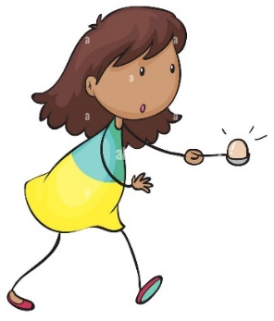
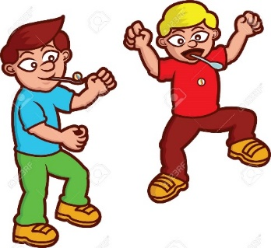
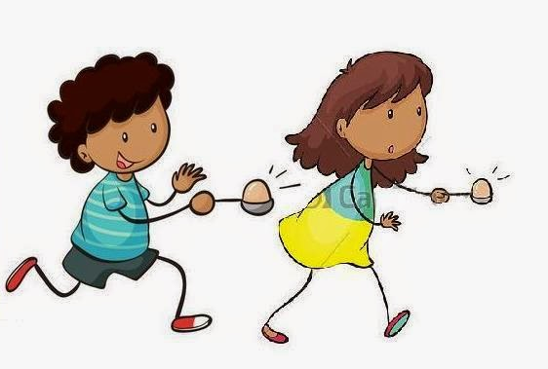
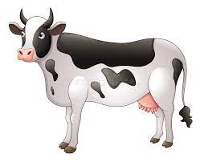
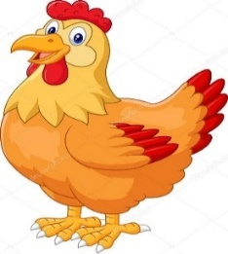
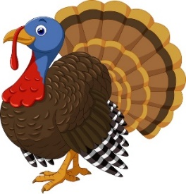
Carrera con cuchara y…
Es una alternativa a la versión del huevo, pero al realizarlo en interior y en casa, no vamos ni a desperdiciar el huevo ni a ponerlo todo perdido. Así que cualquier objeto con un poco de movimiento, como una pelota, puede dar juego.
Establecer puntos de salida y llegada ¡Y…a jugar!
Se pueden trazar circuitos en línea recta o complicarlo más.

(CICLO III)
Texticón 01
PLAN LECTOR LOCAL
“EJERCITANDO NUESTRA LECTURA Y COMPRENSIÓN”
“Fortaleciendo las habilidades comunicativas y las emociones para lograr mejores aprendizajes”
- Primero observamos las imágenes y describimos las acciones y emociones de los animales. Luego, leemos con la ayuda del profesor o la profesora.

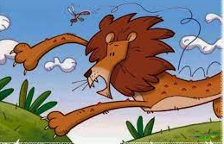
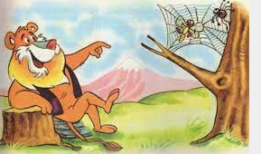
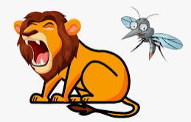
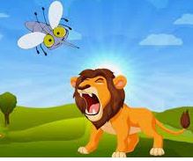
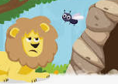
Lleno de orgullo, el mosquito comenzó a volar sin mirar hacia donde iba. Fue de esa manera que tropezó con una telaraña y quedo atrapado entre los hilos de seda. Entonces, se dijo entre lamentos.
—Qué triste es mi final, vencer al rey de todas las bestias y acabar devorado por una insignificante araña.
En ese momento, el mosquito atacó al león picándole en la nariz, las orejas y la cola.
Sin embargo, el mosquito era muy alabancioso y conocía bien sus propias habilidades y las ventajas de su diminuto tamaño.
—¡No tengo miedo! —Exclamó el mosquito—. Puedes ser mucho más fuerte que yo, pero tus afilados dientes y garras no me harán el menor daño, para comprobarlo te desafío a un combate.
El león, aún más enfurecido a causa del dolor intentó atrapar al mosquito, pero terminó lastimándose gravemente con sus garras.
Un león descansaba bajo la sombra de un frondoso árbol cuando un mosquito pasó zumbando a su alrededor. Enfureció el león y le dijo al mosquito:
—¿Cómo te atreves a acercarte tanto? Vete o te destruiré con mis garras.
El león y el mosquito

Extraído y adaptado de: https://www.mundoprimaria.com

- Lee y responde las siguientes preguntas con la ayuda de tu profesor(a):
2.1. ¿Qué partes del cuerpo del león picó el mosquito?
a) Los dientes, las patas y la oreja.
b) La nariz, las orejas y la cola.
c) La cola, la boca y la espalda.
2.2. ¿Por qué crees que el león no pudo atrapar al mosquito?
a) Porque el mosquito era alabancioso.
b) Porque el mosquito era tan pequeño.
c) Porque el león estaba muy amargo
2.3. ¿Por qué estaba triste el mosquito?
a) Porque había ganado el combate.
b) Porque iba ser devorado por la araña.
c) Porque el león se burlaba a carcajadas.

3. A compartir con la familia:
Reúne a tu familia y cuéntales lo que has aprendido en la escuela con tu profesor(a), luego protagonicen la fábula. Tú harás el papel del león y elige a alguien para que haga de mosquito.

“Los libros son tus amigos, aunque tengan corazón de palabra y dibujos en papel, tinta y cartón”
IV Ciclo
Texticón 01
PLAN LECTOR LOCAL
“EJERCITANDO NUESTRA LECTURA Y COMPRENSIÓN”
“Fortaleciendo las habilidades comunicativas y las emociones para lograr mejores aprendizajes, en familia”
Te invito a leer este texto narrativo junto a tu linda familia. Léelo con mucha motivación.
LOS HIJOS DEL LABRADOR
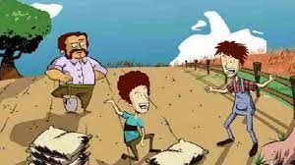
Los dos hijos de un labrador no hacían más que pelearse. Peleaban por cosas sin importancia, como a quién le correspondía el turno de manejar el arado, cuál era el más rápido para limpiar los surcos, quién era el mejor montando el caballo, etc. Cada vez que peleaban dejaban de hablarse, y eran tan tercos y orgullosos que se negaban a cumplir sus deberes con tal de demostrarse entre sí, lo necesario e imprescindible que eran. El resultado de estas frecuentes peleas era que la hacienda se quedaba sin quien la trabajara y cuidara de ella, con el riesgo que esto suponía. Para ponerle fin a esta situación, el labrador, que era un hombre inteligente y sabía que sus hijos no atendían a discursos, decidió darles una buena lección. –Vayan al potrero que queda cerca del bosque, recojan todos los leños que encuentren y tráiganlos aquí –les ordenó.
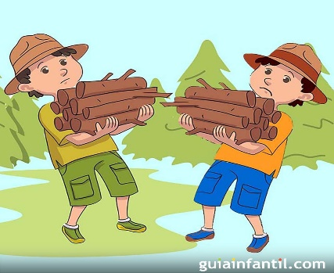
Los muchachos obedecieron a regañadientes, y una vez en el potrero, empezaron a competir para ver quien recogía más leños, lo que dio lugar a otra pelea. Cuando estuvieron nuevamente ante su padre, este les dijo: –Junten todos los leños y amárrenlos fuertemente con esta cuerda. Los muchachos hicieron lo que su padre les pidió. Veamos ahora quien es el más fuerte de los dos. Traten de partir este haz de leña. Los hijos del labrador se dedicaron a ello con feroz empeño, poniendo los pies sobre el haz y jalando con todas sus fuerzas, primero por turnos y luego los dos juntos, y no pudieron partirlo por más que lo intentaron. Derrotados, le declararon a su padre que esto era imposible. –Desaten el haz y traten ahora de partir los leños uno por uno –les pidió. No les costó mucho trabajo cumplir esta orden. A los pocos minutos todos los leños estaban partidos.
–Lo mismo que les acaba de pasar a estos leños le puede pasar a cualquiera de nosotros si nos separamos. La discordia no conviene cuando se trabaja por una misma causa. Si nos unimos, en cambio, seremos más fuertes y resistentes y nadie podrá hacernos daño con facilidad –sentenció el labrador, con una sonrisa de satisfacción en los labios. ESOPO
COMPRENDEMOS LO LEÍDO:
- El labrador era un hombre:
- Amargado.
- Serio.
- Inteligente.
2. Según lo leído, la discordia en la familia conlleva a:
a) Estar bien unidos y alegres.
b) Estar molestos y en desacuerdo.
c) Estar solos y tristes.
3. “A los pocos minutos todos los leños estaban partidos”. ¿Qué mensaje encierra este texto?
a) Que estar fuertes, resistentes y unidos no siempre es bueno.
b) Que al estar frágiles, débiles y desunidos nos pueden derrotar con facilidad.
c) Que estar sonrientes y satisfechos es la mejor forma de vivir en paz.

4. ¿Consideras que está bien que los padres den una lección a sus hijos? ¿Por qué?
……………………………………………………………………………………………………………………………………………………………………………………………………………………………………………………………………………………………………………………………………………………………………………………………………………………………………………………………………………………………..
Muchas veces los cuentos son narrados a través de sucesos reales y nos dan un mensaje. En unión con tu familia, recuerden un hecho que les haya sucedido y, de manera muy breve, redáctalo en cuatro líneas.

ESCRÍBELO AQUÍ:

COMPARTE EN FAMILIA:

Anima a tu familia. Invítalos a comprobar quién es el más fuerte. Pídeles que aten una porción de cosas (maderitas, palitos u otros objetos) y demuestren su fuerza tratando de romperlas. El que lo logra, recibe un abrazo, y si no se logra, exclámales: - ¡La familia unida, jamás será vencida!

¡La lectura de un libro es la fortuna de un niño!

V CICLO
Texticón 01
PLAN LECTOR LOCAL
“EJERCITANDO NUESTRA LECTURA Y COMPRENSIÓN”
“Fortaleciendo las habilidades comunicativas y las emociones para lograr mejores aprendizajes, en familia”
- Recuerda que puedes leerlo más de una vez, depende de cuánto has entendido en la primera lectura.
ATUPA
(Hongo de maíz)

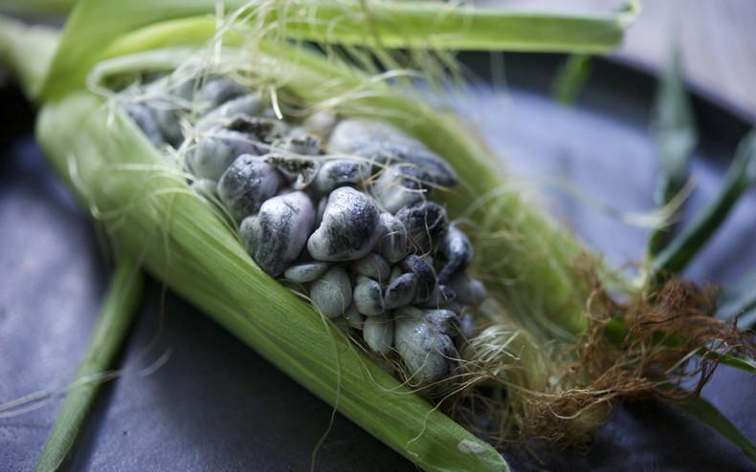
Atupa proviene del vocablo quechua que significa: hongo de maíz. En muchos contextos de Áncash, el choclo con hongos puede hallarse en estado fresco, en su manta, en los valles interandinos. Este término, dentro de la cultura andina, también es utilizado metafóricamente para adjetivar a las personas lerdas, y que no hacen las cosas bien.
El nombre científico es ustilago maydis (hongo comestible o parásito del maíz).
Este alimento es conocido por los mexicanos como huitlacoche.
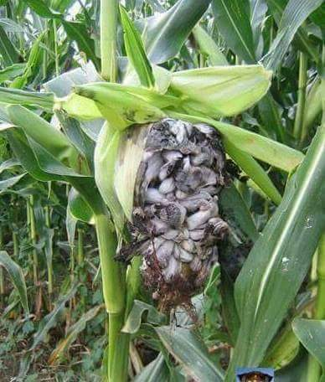
En la antigüedad este choclo era descartado, y se daba la pérdida de la mazorca. En estos últimos tiempos se ha convertido como uno de los sabrosos ingredientes para la dieta familiar. Se forma con la caída de las lluvias de la temporada durante la cosecha de los choclos, además posee un alto valor nutricional.
A la atupa también se le llama tizón. El tizón del maíz se debe a la acción de un hongo parásito que forma una gran masa de micelios (hilitos blancos sobre el hongo) en varios lugares de la planta; al madurar, el micelio se transforma en una masa de esporas negras. En algunas regiones de América Central y de America del Sur, las agallas o excrecencias no esporuladas del tizón (es decir, la parte que no queda negra) se consumen también como alimento.
Además de tener un exquisito sabor, contiene ácidos grasos esenciales (Omega 3 y Omega 6) es rico en aminoácidos, aporta fibra y es bajo en grasas; contiene fósforo, vitamina C, varios minerales y sustancias con propiedades antetumorales.
Las familias de zona andina consumen este sabroso product en picante o ajiaco acompañado de caigua, granos del choclo, papas, ají, ajo, habas cerdes y el infaltable culantro para el toque del sabor.
https://www.gob.mx/agricultura/articulos/huitlacoche-delicioso-y-nutritivo

COMPRENDO LO QUE LEO

- Lee y responde las siguientes preguntas con la ayuda de tu profesor (a):

- En el Perú se le conoce como……………………, mientras en México como ……………………
- Hongo – parásito
- Atupa – huitlacoche
- Ustilago – omega

- En nuestro contexto. ¿Por qué no se puede producir la atupa o el hongo del maíz en cualquier época del año?
a) Porque solo se produce naturalmente con la caída de las lluvias.
b) Porque los agricultores peruanos no conocen la tecnología.
c) Porque el hongo del maíz no se puede producir si no son transmitidos por las abejas y los parásitos.
- ¿Cuál es la idea principal del texto?
a) El maíz es atacado por hongos, parásitos e insectos.
b) Propiedades y valor cultural del maíz.
c) La caracterización de los hongos del maíz o atupa.
COMPARTIENDO CON LA FAMILIA

- Dialoga con los integrantes de tu familia sobre la atupa, destacando su valor nutricional y las otras propiedades.

“La lectura desde la niñez es otra forma de llamar a la libertad”
Ciclo VI
Texticón 01
PLAN LECTOR LOCAL
“EJERCITANDO NUESTRA LECTURA Y COMPRENSIÓN”
“Fortaleciendo las habilidades comunicativas y las emociones para lograr mejores aprendizajes, en familia”
¿Qué es la quinua?
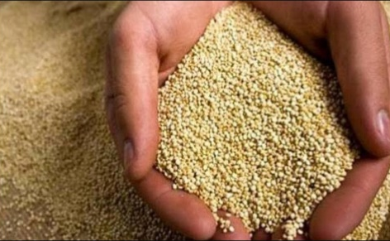
La quinua es un grano originario de la zona altiplánica de la Cordillera de Los Andes. Tradicionalmente crece en tierras áridas y semiáridas, con capacidad de adaptabilidad a las adversidades climáticas y diversos pisos ecológicos.
Existen más de 17 variedades principales de quinua, las cuales crecen desde la parte norte de Ecuador hasta la parte sur de Bolivia, país que cuenta con la denominación de origen para la variedad: Quinua Real. La planta de quinua alcanza alturas variables desde 30 a 300 cm, dependiendo del tipo de quinua, de los genotipos, de las condiciones ambientales donde crece y/o de la fertilidad de los suelos. Las del valle tienen mayor altura que las que crecen por encima de los 4.000 metros sobre el nivel del mar y de zonas frías; en zonas abrigadas y fértiles las plantas alcanzan las mayores alturas; su coloración varía con los genotipos y fases fenológicas.
Características de la quinua.
Desde el punto de vista nutricional y alimentario la quinua es la fuente natural de proteína vegetal y tiene un alto valor nutritivo por la combinación de una mayor proporción de aminoácidos esenciales. El valor calórico es mayor que otros cereales, tanto en grano y en harina alcanza a 350 Cal/100 gr., que lo caracteriza como un alimento apropiado para zonas y épocas frías. La composición de aminoácidos esenciales, le confiere un valor biológico comparable solo con la leche y el huevo.
En 1996, la quinua fue catalogada por la FAO como uno de los cultivos promisorios de la humanidad, no sólo por sus grandes propiedades benéficas y por sus múltiples usos, sino también por considerarla como una alternativa para solucionar los graves problemas de nutrición humana. La NASA también la incluyó dentro del sistema CELLS (Sistema Ecológico de Apoyo de Vida Controlado) para equipar sus naves espaciales en los viajes de larga duración, por ser un alimento de composición nutritiva excelente como alternativa para solucionar los problemas de insuficiente ingesta de proteínas.
Gonzáles Alemán.
(Bolivia)
Actividad:
Después de leer el texto, dialoga con tu familia sobre la importancia de la quinua y prepara un plato de comida o postre, haciendo uso de la quinua como ingrediente principal. ¡Adelante!

Responde a las siguientes preguntas:
1.- La Quinua es originaria de la zona…………………………y crece en tierras……………………
a.- Costeña – bien abonadas.
b.- Selvática – fértiles.
c.- Antiplánica – áridas.
2.- Según el texto la palabra “árida” significa.
a.- Terreno fértil de la zona selvática
b.- Terreno con pocos nutrientes en la zona sierra.
c.- Terreno preparado para todo tipo de cultivos.
3.- Escribe tres razones por la que las personas deben de consumir quinua.
a.-…………………………………………
b.-………………………………………...
c.-…………………………………………

“La lectura es a la mente, lo que el ejercicio al cuerpo”
Ciclo VII
Texticón 01
PLAN LECTOR LOCAL
“EJERCITANDO NUESTRA LECTURA Y COMPRENSIÓN”
“Fortaleciendo las habilidades comunicativas y las emociones para lograr mejores aprendizajes, en familia”
MI MENTE Y MI CUERPO NO DISTINGUEN REALIDAD DE FICCIÓN
El cerebro no sabe diferenciar lo real de lo imaginario. Cada vez que modificamos el estado mental se produce un cambio en el organismo tanto molecular, celular, como genético. De la misma manera, cuando modificamos el físico, la mente y la emoción lo perciben, por eso, es importante tomar conciencia de los pensamientos.
La mente tiene un extraordinario control e influencia sobre el cuerpo. Los pensamientos influyen de forma directa en la mente y en el organismo. Si cierras los ojos e imaginas al ser amado, en un entorno amable, tu cuerpo segrega oxitocina, dopamina… incluso puedes llegar a sentir un escalofrío, la piel de gallina o un sinfín de signos físicos. Si imagino algo que me asusta, automáticamente genero hormonas de estrés.
Te doy un ejemplo sencillo. Cierra los ojos y visualiza un limón. Es amarillo, ovalado… Siéntelo en la mano, tócalo bien. Acércalo a la nariz. Coge un cuchillo y pártelo. ¿Qué notas? ¿Has empezado ya a salivar? Corta un trozo y acércalo a la boca, prueba su sabor, arriésgate y dale un mordisco. Abre los ojos, por supuesto, el limón no está ahí, pero tu cuerpo ha reaccionado como si así fuera. La imaginación tiene un poder impresionante sobre la mente.
Los pensamientos ejercen un gran poder sobre tu cerebro y tu cuerpo. Si muestras a la mente un evento negativo del pasado o del futuro, tu cerebro entiende que es ahí donde quieres asentarte. ¿Qué se produce? Tu atención se queda enganchada en pensamientos tóxicos del pasado o del futuro, es decir, la mente no consigue gestionar y focalizar su atención de forma correcta.
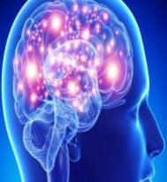
Cada vez que pensamos en algo negativo, angustiante o perjudicial, el cerebro recibe una señal para elaborar circuitos neuronales especializados que nos asentarán de forma fija en esas ideas. La mente no distingue lo real de lo imaginario.
Texto extraído de: Cómo hacer que te pasen cosas buenas
Marian Rojas Estapé (España)
ACTIVIDADES: ¡Llegó el momento familiar más divertido!
- Reúne a todos los integrantes de tu familia en un lugar adecuado.
- Antes de iniciar la lectura, pídeles que te escuchen con atención.
- Al leer el tercer párrafo, recuérdales seguir las instrucciones del ejemplo.
- ¡Vamos, cierren los ojos y recuerden experiencias bonitas y sucesos positivos del futuro!
¡NO OLVIDES, SOMOS EL RESULTADO DE LO QUE PENSAMOS!

